112學年度花蓮縣立國風國中第三屆「風學獎」活動辦法
壹、活動緣起：
未來孩子們將要面臨的是一種無國界的競爭，如何啟迪孩子對學習的好奇心和渴望，並培養其創造思考能力，從而體驗學習的喜悅與解決問題的能力，是學校教育責無旁貸的責任。
在上述背景之中，本校以DFC為校訂課程主軸，期望培養學生從生活周邊的議題著手，運用系統思考的思維，以及合作學習、自主學習的模式，來培養解決問題的素養。具體而言，七年級學生可以運用FIDS來完成生活議題的問題解決，八年級學生進一步結合系統思考的能力，完成專題探究的方案，而九年級同學則可以綜合FIDS與專題探究的能力，完成班級畢業影片的製作。

貳、活動宗旨：未來想像、挑戰自我、服務學習、共同成長。

參、活動目的：
一、提倡DFC（Design For Change）活動：「透過學生創意實踐來解決家庭生活、校園問題甚至是社區難題」。
二、啟發學生創造思考能力，並藉由「感受、想像、實踐、分享」四階段，讓學生創意想像，有付諸行動的機會。
三、鼓勵弱勢學子正向思考，積極行動。

肆、主辦單位：花蓮縣立國風國民中學

伍、承辦單位：教務處、風課師DFC跨領域教師專業學習社群

陸、協辦單位：學務處、輔導處

柒、相關時程：

項目 | 期程 | 內容 | 地點
計畫公告 | 113年4月 | 計畫公告 | 各班
教師說明會 | 113年4月22日（一）  第四節 | 1.活動說明及引導  2.主題訂定與執行輔導 | 二樓  會議室
報名期限 | 即日起～113年5月17（五）下午16：30以前 | 完成填寫線上表單後，報名表紙本【附件一】請交給高綺老師（二樓七導辦公室）。
活動執行 | 113年4月22日（一）～  5月28日（二） | 讓孩子們從自己生活週遭尋找問題，並運用團隊方式培養解決問題的能力！
繳交分享表格  與檔案 | 113年5月28日（二）中午12：30之前 | - 將實踐過程填寫分享表【附件二、三、四】  2. 如有製作影片或簡報檔案請一併繳交。  3. 分享內容請一律線上繳交。  以上請準時繳交，以便提供給評審參考。 | 線上繳交
公告評選結果 | 113年5月30日（四） | 公告初選結果 | 本校穿堂
成果分享  與評選 | 113年6月12日（三）  12:30～13:30 | 各績優團隊簡報、分享行動內容，以供評選 | 視聽教室

捌、活動對象：本校在學學生。

玖、徵選與執行時間：113年4月22日（一）～5月28日（二）
拾、辦理方式：
一、成立行動團隊：
各班只需結合班上DFC課程或任一課程，進行各年級的行動方案，就算是屬於完成本次活動方案。
二、成果分享與評選日期：113年6月12日（三）中午12：30於本校視聽教室公開評選。
三、評選辦法：
（一）入選績優團隊需出席成果分享會，並簡報其行動內容。
（二）簡報可以影片或簡報投影片（power point），並輔以口頭報告方式分享，每隊限時5分鐘。
四、各年級評量規準：
（一）七年級實作評量規準：

單元/規準/等級 |  | A優秀 | B良好-普通 | C普通-尚加強
FIDS故事  簡報 | 關注生活議題 | 能夠提出至少五項，在生活中發現的問題或狀況，同時陳述能具體且具邏輯性分析之。 | 能夠提出至少三項，在生活中發現的問題或狀況，同時陳述能具體，且說明原因。 | 能夠提出至少三項，在生活中發現的問題或狀況，但陳述時零散，缺乏系統性。
 | FIDS | 能根據步驟指示，列舉出合具體的描述，且符合FIDS各步驟之意義。 | 能根據步驟指示，列舉出相對應的描述，大概符合FIDS各步驟之意義。 | 無法根據步驟指示，列舉出相對應的描述，或不符合FIDS各步驟之意義。
 | 資料  可信度 | 依據主題列出資料內容及來源，且為相關背景之一手資料。 | 依據主題列出資料內容及來源。 | 無法呈現跟主題相關的資料。
 | 美工排版 | 完整且清楚呈現各要素內文，並可以明顯區辨，同時創意美術編輯。 | 呈現各要素內文，並可以明顯區辨。 | 只有寫出內文，各要素無法區辨。

（二）八年級實作評量規準：

單元/規準/等級 |  | A優秀 | B良好-普通 | C普通-尚加強
專題成果要素 | 資料關聯性 | 深入了解報告內容，能選擇貼切的研究素材(文獻資料、訪談與問卷對象)。 | 熟悉報告內容，能選擇相關的研究素材(文獻資料、訪談與問卷對象)。 | 對報告內容陌生，選材與舉例(文獻資料、訪談與問卷對象)不當。
 | 內容邏輯性 | 內容的分類與層次分明；承接與轉折明確，富邏輯性。 | 按照順序呈現重要內容，有留意承接與轉折處的邏輯性。 | 呈現了基本內容；組織結構缺乏邏輯性。
 | PPT應用 | 能呈現報告重點；視覺美觀清晰，閱讀無礙；能達成輔助說明的功能。 | 平實呈現報告大綱；用字、配色偶會造成閱讀障礙；還算與口頭內容結合。 | 版面閱讀困難；呈現內容與報告主題幾乎無關。
 | 表達能力 | 表達流暢；用詞清楚；咬字正確；聲調有抑揚頓挫；自然表現手勢與眼神接觸。 | 表達偶有停頓或重複；用詞偶有失當；咬字不夠清晰；聲調略平板；偶爾有手勢與眼神接觸。 | 語焉不詳；咬字不清；聲調毫無變化；眼神不看聽眾。

（三）九年級實作評量規準：

單元/規準/等級 |  | A優秀 | B良好-普通 | C普通-尚加強
畢業影片要素 | 主題詮釋 | 影片具有主題性，完  整地呈現主題內容 | 影片具有主題性，但是主題並不是很容易被  了解 | 影片不具有主題性，內容未傳達訊息
 | 製作品質與技術 | 影像拍攝非常流暢，聲音、配樂、字幕剪輯非常清楚 | 影像拍攝尚可，聲音、配樂、字幕剪輯尚可 | 影像拍攝不夠流暢，聲音、配樂、字幕剪輯不適當
 | 創意及團隊表現 | 影片呈現極佳團隊默契，亦能看見各  式創意表現 | 團隊默契表現平平，能看見少許創意表現 | 團隊默契表現不佳，影片中並無創意表現
 | 正面/教育意義 | 內容能高度展現出積極正面行為、對生活的熱忱及對教育之意義 | 內容尚能展現對生活的熱忱及對教育之意義 | 內容未能展現對生活的熱忱及對教育之意義

拾壹、獎勵方式：
一、評等標準：依分數之高低評定等第，並擇優錄取績優團隊若干名，各年級金獎一隊、銀獎二隊、銅獎三隊。
二、獎勵辦法：獲選金獎團隊，教務處頒發獎勵禮券1,200元；獲選銀獎團隊，頒發獎勵禮券800元；獲選銅獎團隊，頒發獎勵禮券400元；獲選金、銀、銅獎團隊每位參賽同學皆嘉獎2支。

拾貳、預期效益：
一、讓國風的「為二十一世紀培養健康、和諧、快樂、創新、卓越的新國風人」，能在社區中影響孩子的生命；更也讓孩子從關懷身旁事物做起，不只「思考」，更真正行動「實踐」來解決問題，相信自己也有改變世界的力量！
- 提倡DFC活動「透過學生創意實踐來解決家庭生活、校園問題甚至是社區難題」。
- 藉由「感受、想像、實踐、分享」，活化校園學習生態，讓創意行動改變世界。
四、鼓勵弱勢學子正向思考，積極行動。

拾參、活動備註：
- 因考量九年級畢業日期影響，九年級不參加成果分享會，由評審遴選優勝班級給予獎勵。
- 七、八年級各班至少送一件以上成果參賽，並請於5/28（二）中午前完成線上繳交分享表內容。（如有完成影片或簡報亦可一併繳交）

拾肆、本計畫陳 校長核准後實施，修正時亦同；如有未盡事宜，得另行補充修正。

【附件一】
112學年度國風國中「風學獎」活動辦法
報名表

團隊編號 |  | （由承辦單位填寫）
團隊名稱
主題名稱
主題說明
SDGs  符合議題 |  | □1.消除貧窮 □ 2.消除飢餓 □ 3. 良好健康與社會福利 □ 4. 優質教育 □5. 性別平等  □6. 清潔飲水與衛生設施 □7. 經濟適用的清潔能源 □8. 有尊嚴的工作與經濟成長  □9. 產業、創新和基礎設施 □10. 減少國內及國家間不平等 □11. 永續發展的市鎮規畫  □12. 確保永續消費和生產模式□13. 氣候行動 □14. 保育與維護海洋資源  □15. 保育及維護生態領地 □16. 和平、正義與健全的司法□17. 促進目標實現的夥伴關係
方案設計者基本資料（團隊成員2～4名；至多6名／★為方案指導老師）
編號 | 班級 | 姓 名 | 性別 | 聯絡電話 | E-mail | 備註
1
2
3
4
5
6
★ |  |  |  |  |  | 指導老師
★ |  |  |  |  |  | 指導老師
說明：
1.請選出隊長一名，請於備註欄註明。
2.如有經濟弱勢或身心障礙身分者，亦請於備註欄註明。
3. 報名表完成線上填寫後，請將報名表紙本於5月17日（五）16:30前繳交至高綺老師（睿智樓二樓七導辦公室）。
4.除了繳交紙本報名表之外，請於5/28（二）中午12：30之前，完成線上繳交「參賽分享內容」
【7年級繳交附件二，8年級繳交附件三，9年級繳交附件四】。（如有影片或簡報亦可一併繳交）
5.各組上限以六人為原則。
資料繳交
線上報名
★風學獎線上報名 : https://forms.gle/Kvo2vY9fpzZ3x8ed6
★風學獎作品資料繳交區 : https://forms.gle/vSfj85sDuF4UJVhB8

【附件二】 七年級國風國中「風學獎」報告格式

團隊名稱：
班 級：
成 員：
主 題：
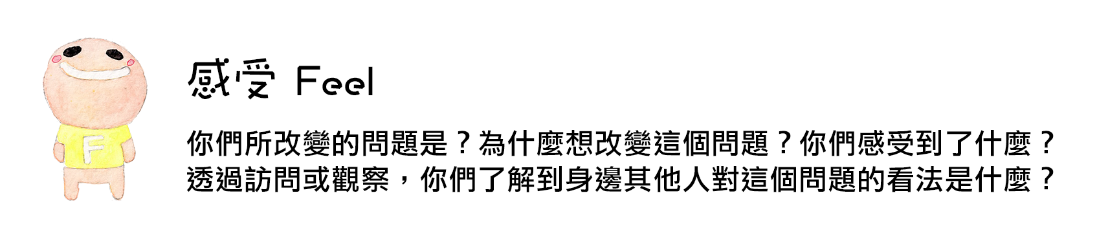

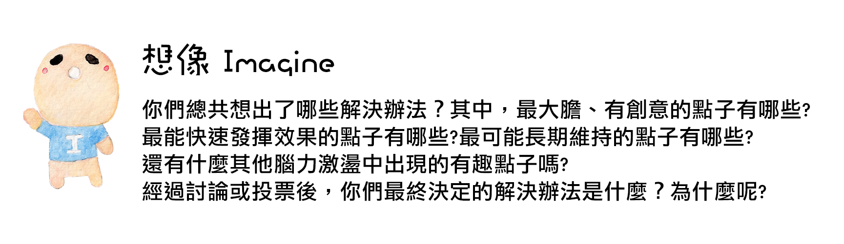
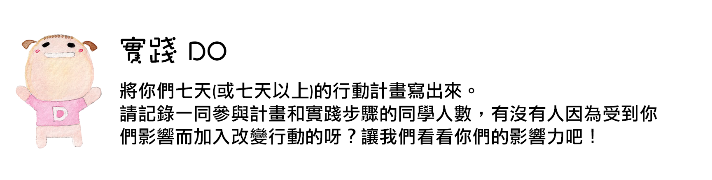
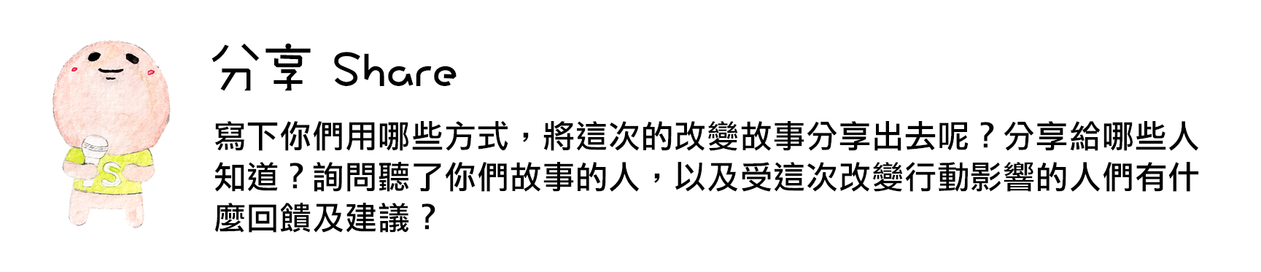

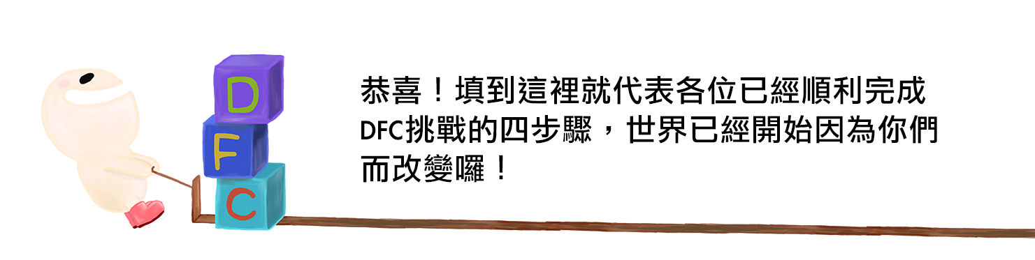
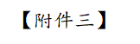 八年級國風國中「風學獎」報告格式
八年級研究題目

研究團隊與成員名稱：ＯＯＯ、ＸＸＸ

研究動機(問題意識)
約100-200字

研究目的
2~3個目的

八年級研究題目

研究團隊與成員名稱：ＯＯＯ、ＸＸＸ

文獻探討
至少3篇

八年級研究題目

研究團隊與成員名稱：ＯＯＯ、ＸＸＸ

研究方法與流程
可用文字條列
亦可圖表表示

八年級研究題目

研究團隊與成員名稱：ＯＯＯ、ＸＸＸ

研究結果與分析

九年級國風國中「風學獎」報告格式
【附件四】
DFC畢業影片製作實踐計畫
班級： 成員：
影片主題：
WHY：  影片表達的核心意義(正向價值)？  七/八/九年級：  全班：  WHAT：  要呈現哪些內容？ |  | WHO：  需要哪些人的協助或參與(如任課老師等)？
HOW：  要如何收集素材(照片、影片、音樂、文案等)？  需要哪些資源或工具？ | WHERE：  可能會運用到哪些地點？ | WHEN：  在執行階段，每週影片進度為何？
第一週：
篩選並確認素材
完成打勾□
第二週：
腳本(文案+分鏡)規劃

完成打勾□
第三週：
分組製作影片

完成度：_____%
第四週：
分組完成並呈現影片，並交由總召統整
完成打勾□
第五週：
全班檢核影片成品，確認及修改
完成打勾□

◎謹記影音、文字需符合「善良風俗」原則

